LAPORAN PRAKTIKUM
NAMA PRAKTIKUM
( )
ACARA
JUDUL PRAKTIKUM

Dibuat oleh:
Nama | : | Chelsea Kirania Putri Arintaka
NIM | : | 25/557898/SV/26251
Hari/Jam | : | Senin/13.00-15.00
Kelompok | : | PG WEB B
Asisten | : | 1. Shelamita Amanah Wibowo  2. Shafaa Qurrata A'yun  3. Garini Ulima Laksmihita  4. Arindra Najwa Nafasari

PROGRAM STUDI
SARJANA TERAPAN SISTEM INFORMASI GEOGRAFIS
DEPARTEMEN TEKNOLOGI KEBUMIAN
SEKOLAH VOKASI
UNIVERSITAS GADJAH MADA
YOGYAKARTA
2026
LEMBAR KERJA PRAKTIKUM

- TUJUAN
- Memberikan pengetahuan tentang tata letak (layout) peta.
- Member
- ALAT DAN BAHAN
No | Nama Alat | Keterangan
1 | Leptop LOQ 15AX9E Intel Core i5 gen 12 RAM 12 GB SSD 512 NVIDIA RTX 3035 | Perangkat keras untuk menjalankan perangkat lunak.
2 | Arcgis Pro | Perangkat lunak untuk melakukan Toponim pada peta

No | Nama Bahan | Keterangan
1
2
3

- LANGKAH KERJA
DIAGRAM ALIR
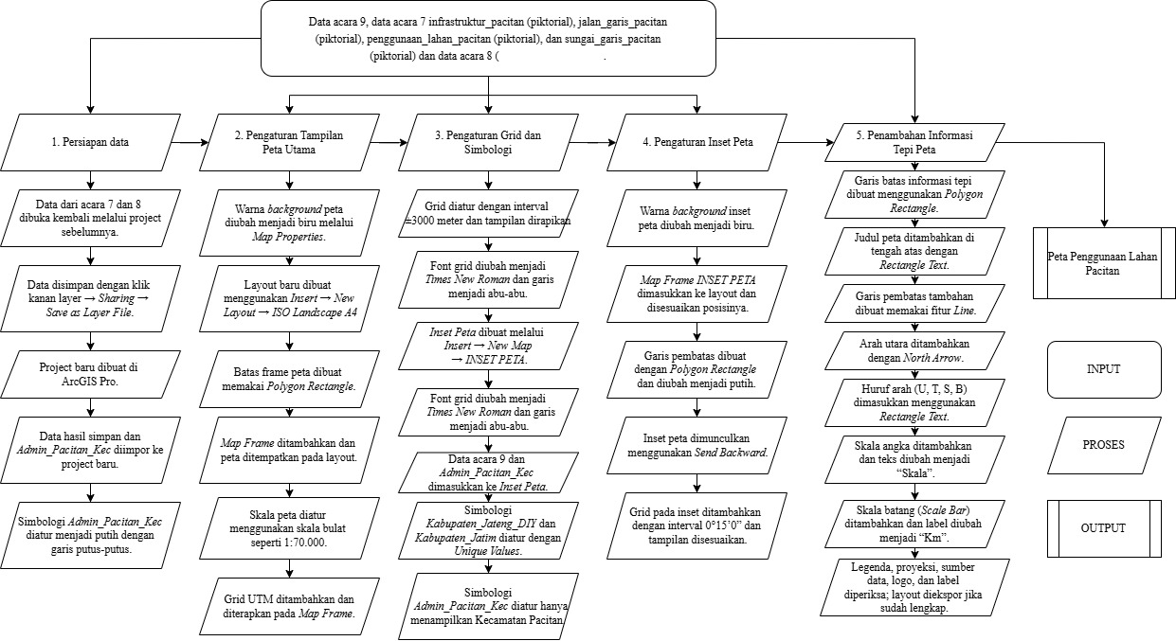
DESKRIPSI
- ...
- ....
- ....

- HASIL PRAKTIKUM (TERLAMPIR)
- ...
- ....
- PEMBAHASAN
dhfdg

- KESIMPULAN
- …
- …

- SARAN
- …
- …
- DAFTAR PUSTAKA

LAMPIRAN

